Конспект ОД по ФЭМП в старшей группе компенсирующей направленности «Березка» для детей с ТНР.
Цель: закрепление пройденного материала.
Ход ОД:
1.«Геометрические фигуры»
1. Нет углов у меня
И похож на блюдце я,
На тарелку и на крышку,
На кольцо, на колесо
Кто же я такой, друзья?...(круг)
2. Я фигура – хоть куда,
Очень ровная всегда,
Все углы во мне равны
И четыре стороны.
Кубик – мой любимый брат,
Потому что я…(квадрат).
3. Три вершины тут видны,
Три угла, три стороны, -
Ну, пожалуй, и довольно! -
Что ты видишь?...(треугольник).
4. Если взял бы я окружность,
С двух сторон немного сжал,
Отвечайте дети дружно -
Получился бы ...(овал).
5. У меня углы прямые,
Как и у квадрата.
Но длина у двух сторон
Разная, ребята.
Знает меня каждый школьник.
А зовусь…(прямоугольник)
Во время отгадывания загадок выкладываются изображения геометрических фигур
2.Игра «Геометрическая головоломка».
Детям раздаются карточки с головоломками.
Задание: Найди и покажи на чертеже 5 треугольников и 1 четырехугольник

Задание: Найди и покажи на чертеже все квадраты и прямоугольники
. 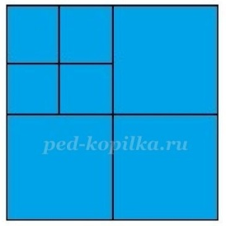
Задание: Найди и покажи на чертеже все квадраты
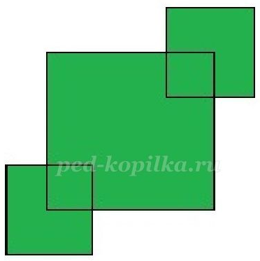
Физкультминутка: «Зарядка».
Эй, ребята, что вы спите!
На зарядку становитесь!
Справа - друг, и слева - друг! Вместе все - в веселый круг!Под веселые напевы: Повернемся вправо, влево,
Руки вверх, руки вниз!
Вверх! И снова наклонись!
Шаг назад и два вперед!
Вправо, влево поворот! Покружимся, повернемся!
Снова за руки возьмемся.
Три шага вперед, дружок! Станет тесным наш кружок! Покружились, потолкались, Повернулись - разбежались!
3.Игра «Что изменилось?»
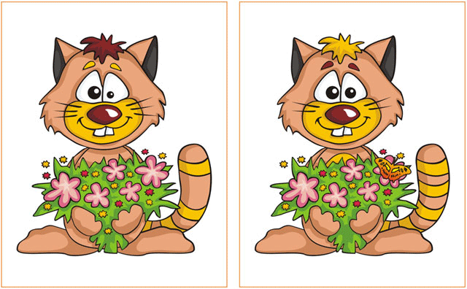

Какие цифры вы тут узнали?
4.Демонстрируется картина «Петушок». Дети называют цифры, из которых состоит фигуры птицы.

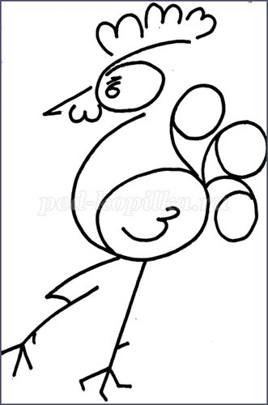
Пальчиковая гимнастика «Божья коровка»
По цветку ползет букашка,
(выставить из левого кулака указательный палец и мизинец — это «усы» божьей коровки)
На ней красная рубашка.
(накрыть спинку божьей коровки правой ладонью)
Маленькая крошка,
(правой рукой погладить божью коровку)
На спине горошки.
(указательным пальцем правой руки «ставить» точки на «спинке» божьей коровки)
5. «Назовите соседа».
Ребенку дается число.(можно два-три числа)
- Назвать числа, которые меньше и которые больше заданного числа.
- Назвать число справа и число слева от заданного числа.
6.«Посчитайте зверей».
Как-то вечером к медведю
На пирог пришли соседи:
Еж, барсук, енот, «косой»,
Волк с плутовкою лисой.
А медведь никак не мог
Разделить на всех пирог.
От труда медведь вспотел,
Он считать ведь не умел…
Помоги ему скорей,
Сосчитай его гостей.
7.«Соедини картинки с нужными цифрами».
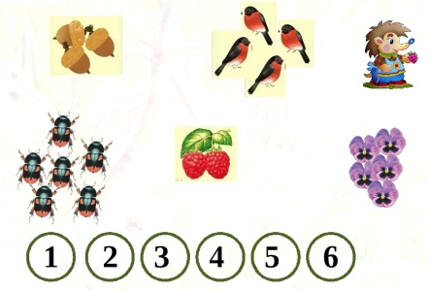
8. «Графический диктант»: «Божья коровка».
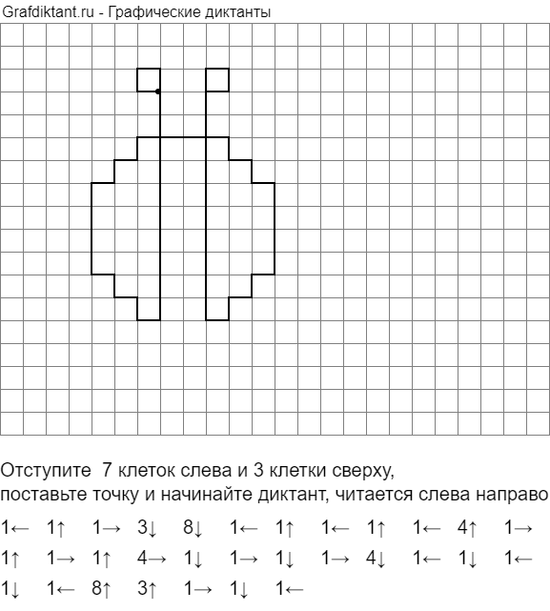
Вы сегодня молодцы,со всеми заданиями справились.

